教育部2021年第十五届“西门子杯”中国智能制造挑战赛全国初赛西部一赛区设备开放预约练习通知

**一、预约练习总体安排**

|  |  |  |  |
| --- | --- | --- | --- |
| **开放设备** | **收费标准** | **练习时间、地点** | **联系人及联系方式** |
| 流程行业自动化  设备：3套 | 40元/小时/台 | 6月28日-7月19日  08:00--20:00  电机馆5层实验室 | 姓名：蔡雨茁  电话：15833550874  邮箱：1395284268@qq.com |
| 离散行业自动化  设备：6套 | 30元/小时/台 | 6月28日-7月19日  08:00--20:00  电机馆3层实验室 | 姓名：张金媛  电话：15303417394  邮箱：1365846148@qq.com |

注意：

1.本赛区设备配置请参考官网“全国赛区”发布的各赛项《竞赛设备清单》。

**2.本赛区通知及其他注意事项将在QQ群实时发布，请本赛区所有参赛师生尽快加入2021年分赛区QQ群，群名为：2021西门子大赛西部一赛区，群号为：397362289。所有参赛者请实名制入群，入群更改备注：学校-年级-姓名-赛项。**

**二、预约方式**

1.参赛学生需通过大赛官网个人主页的“上机练习预约”系统进行预约。

2.每支队伍申请预约，并由分赛区管理员审核通过后，本次预约成功。

3.预约成功后，请按照预约时间上机练习，参赛队可在上机前12小时前取消。

4.出现2次预约后不到场的队伍，将被取消免费上机练习的机会。

5.根据全国竞赛组委会规定，结合我赛区的实际情况，本赛区会为每支来我校参加预约练习的参赛队伍提供2小时免费预约练习，2小时免费预约练习的费用直接从总费用中扣除。

**三、发票处理**

各预约练习队伍在练习结束后，核对自己的上机时间总数，并向实验室管理人员缴纳上机练习费用。同时核对预约时登记的发票信息以便为大家开具增值税发票。上机练习的发票本赛区会务组会在参赛队伍参加初赛时发放，请注意领取。

**四、食宿信息**

西部一赛区设备开放练习期间，不能为前来练习的队伍提供食宿，请大家见谅！以下为学校周边的一些宾馆，仅供大家参考。

|  |  |  |  |  |
| --- | --- | --- | --- | --- |
| **宾馆名称** | **参考价格** | **联系电话** | **地 址** | **备 注** |
| 云海酒店 | 190元/天/间 | 0351-6010351 | 太原理工大学迎西校区 | 标间，大床房，含早餐；  需提前15天预定 |
| 千峰快捷酒店 | 238元/天/间 | 0351-5226222 | 太原市万柏林迎泽西大街86号 | 距学校700m |
| 汉庭酒店(河西理工大学店) | 269元/天/间 | 0351-6048855 | 万柏林区新矿院路10号（太原理工大学对面） | 距学校500m  可通过相关手机APP预定获得相关优惠 |
| H酒店  （理工大学店） | 279元/天/间 | 0351-6166333 | 迎泽西大街53号迎西大厦一层 | 标间，含双早；距学校50m |

**五、交通路线**

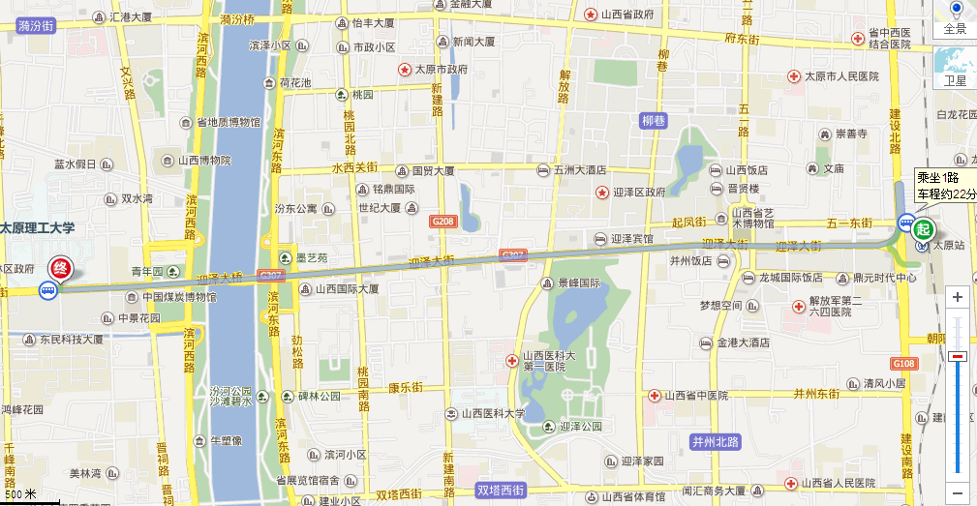

图1 太原火车站到太原理工大学迎西校区南门

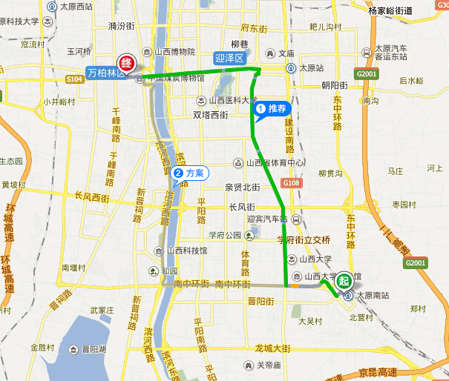图2 太原南站到太原理工大学南门

从火车站、机场前往太原理工大学迎西校区的乘车路线如下：

（1）太原火车站

乘坐1路、611路、859路（全程5.7km 约30分钟），于理工大学站下车。

打车费用: 13元

（2）太原火车南站

乘坐868路（全程15.4km 约1小时10分钟），于理工大学站下车。

打车费用: 28元

（3）太原武宿国际机场

步行至机场候机楼，乘坐机场巴士（全程20.6km 约1小时40分钟）。

打车费用: 38元

**六、校园导引图**

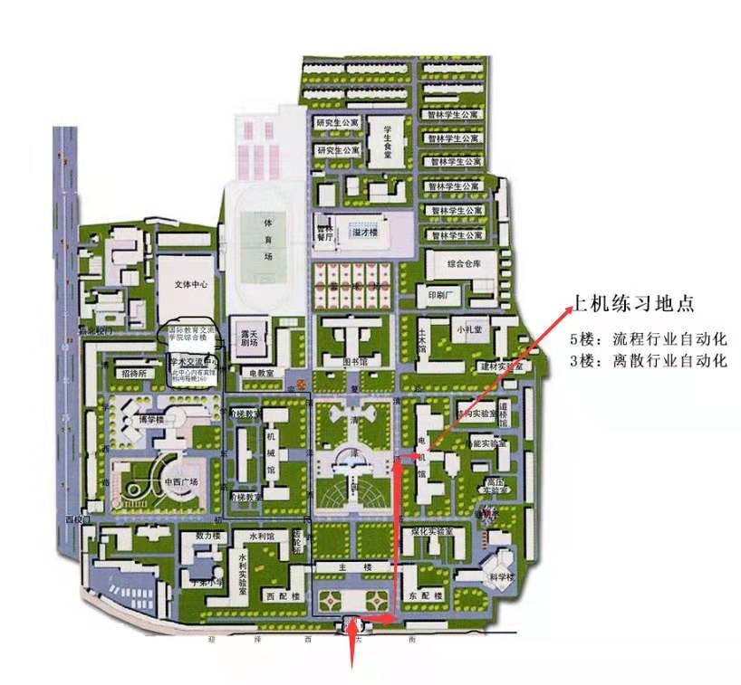

太原理工大学电气与动力工程学院

2021年6月25日